宁武县水利水保局2020年统筹整合
财政资金绩效评价报告

单位名称：宁武县水利水保局
委托单位：宁武县财政局
评价机构：山西亚泰会计师事务所有限公司

二〇二一年十月

宁武县水利水保局2020年统筹整合
财政资金绩效评价报告
根据《中华人民共和国预算法》规定，按照《中共山西省委 山西省人民政府关于全面实施预算绩效管理的实施意见》（晋发〔2018〕39号）、山西省财政厅《省级项目支出绩效评价管理办法》（晋财绩〔2020〕17号）的要求，受宁武县财政局委托，山西亚泰会计师事务所有限公司于2021年7月对宁武县水利水保局2020年统筹整合财政资金项目开展了绩效评价，现将有关情况报告如下。

一、基本情况

（一）项目概况

1.项目背景
新中国成立后至2015年底，我国农村供水先后历经了自然发展、饮水起步、饮水解困、饮水安全四个阶段，自2016年起进入农村饮水巩固提升的新阶段。
20世纪50～60年代，国家重视以灌溉排水为重点的农田水利基本建设，结合蓄、引、提等灌溉工程建设，解决了一些地方农民的饮水困难问题。1980年春，原水电部在山西阳城县召开第一次农村人畜饮水座谈会，采取以工代赈方式和在小型农田水利补助经费中安排专项资金等措施解决农村饮水困难问题。20世纪90年代，解决农村饮水困难正式纳入国家重大规划，农村饮水资金投入力度大幅度增加，基本结束了我国农村长期饮水困难的历史，实现了从喝水难到喝上水的目标。2005～2015年，农村饮水安全问题引起党中央国务院的高度重视，国务院先后批准实施《2005-2006年农村饮水安全应急工程规划》、《全国农村饮水安全工程“十一五”规划》和《全国农村饮水安全工程“十二五”规划》，累计解决了5.20亿多农村人口的饮水问题，我国农村长期存在的饮水不安全问题基本得到解决，实现了从喝上水到喝好水的目标。
为进一步提高农村饮水安全保障水平，“十三五”期间，中央决定实施农村饮水安全巩固提升工程。2016年，发展改革委、水利部、财政部、卫计委、环保部、住建部联合印发通知并召开视频会，要求各地围绕全面建成小康社会、打赢脱贫攻坚战的战略部署和目标要求，以健全机制、强化管护为保障，综合采取改造、配套、升级、联网等方式，进一步提升农村集中供水率、自来水普及率、供水保证率和水质达标率。
宁武县共有贫困村251村，涉及农村饮用水建设工程共计284处，根据脱贫攻坚工作要求，宁武县水利水保局对照农村饮水安全四项指标，对全县脱贫攻坚农村饮水安全指标达标情况进行了自查，农村饮水安全工程是一项艰巨的工程建设项目，涉及千家万户，点多面广、变化性大、不确定因素居多。宁武县水利水保局聚焦饮水安全、心系百姓福祉，严格按照农村饮水安全工程建设四项标准，按照《宁武县农村饮水安全工程运行管理办法》执行，以建成“安全、稳定、长效运行”的工程为目标。

（二）主要内容及实施情况

（1）2020年度农村饮水安全巩固提升及维修养护工程
根据忻州市发展和改革局，忻州市水利局“关于分解下达农村饮水安全巩固提升工程专项2020年中央预算内投资计划的通知”（忻发改发〔2020〕39号）文件，安排宁武县的农村饮水安全巩固提升资金200万元分配4个村庄；根据忻州市水利局“关于下达2020年市级农村饮水安全资金计划的通知”（忻水发〔2020〕35号）文件，安排宁武县的农村饮水安全资金120万元分配1个村庄；根据忻州市水利局“关于下达2020年市级农村饮水安全维修养护资金计划的通知”（忻水发〔2020〕36号）文件，安排宁武县的农村饮水安全维修养护资金18万元分配2个村庄；根据忻州市水利局“关于提前下达2020年中央水利发展资金计划的通知”（忻水发〔2019〕280号）文件，安排宁武县的农村饮水安全维修养护资金110万元分配28个村庄；根据忻州市水利局“关于提前下达2020年省级水利转移支付资金计划的通知”（忻水发〔2020〕4号）文件，安排宁武县的农村饮水安全巩固提升项目计划100万元，用于全县老化管网改造，计量设施安装等巩固提升工程。以上资金及其他资金由县财政统筹整合使用，全部用于农村饮水安全。截至2020年12月31日，实施了88个村的饮水安全巩固提升及维修养护工程，2020年度农村饮水安全主要建设工程量见附件3。

（2）2020年以工代赈灾毁水毁护村护地坝
2020年以工代赈灾毁水毁护村护地坝（一期）在宁武县阳方口镇东麻峪村、冯家山村、凤凰镇周家堡村、余庄乡寺沟村、东寨镇东寺村、石辉沟村、南岔村、怀道乡白马崖村8个村新建或修复护村护地坝，具体建设内容为：新建浆砌石护坝1723m、铅丝笼护坝、丁坝180m、河道清淤平整3165m³、铅丝笼护底44m³、旧坝加固165m。
截至2020年12月31日，8个村护村护地坝全部建设完成，按照计划工程量及投资额完成建设任务。

（3）恢河流域综合治理与生态修复工程
本工程主要内容为：新建生态堤防2.65㎞、新建浆砌石堤防0.41㎞、浆砌石旧堤加固4.16㎞、5条支沟入河段防护共计3.30㎞、河道整治疏浚8.51㎞、窑沟片300亩经济林园区、防冲坎5道、源头生态绿化1处。
项目为以前年度建设项目，截至2020年12月31日，按照计划工程量及投资额完成建设任务。

（4）其他项目
2017年，全县脱贫攻坚农村饮水安全提升及维修工程建设118村，解决15362户39300人的饮水安全；2018年，全县脱贫攻坚农村饮水安全提升及维修工程建设96村，解决12087户30266人的饮水安全；2019年，全县脱贫攻坚农村饮水安全提升及维修工程建设105村，解决37081人15145户以及4750头大畜的饮水安全；完成19处2017年以前年度农村饮水安全工程硬化路面工程。

（三）项目资金投入和使用情况

1.资金投入情况
根据对水利水保局相关财务资料核查，2020年度下达水利水保局统筹整合资金共计2,951.86万元，用于7个项目，截至2020年12月31日，2,951.86万元全部到位，具体资金下达明细如下表1-1：
表1-1 2020年度水利水保局资金下达明细
项目 | 下达资金
恢河流域综合治理与生态修复工程 | 400
2020年以工代赈灾毁水毁护村护地坝工程 | 294
2020农村饮水安全巩固提升及维修养护工程 | 882.10
2019年农村饮水安全巩固提升及维修养护工程 | 641.99
2018年农村饮水安全巩固提升及维修养护工程 | 221.64
2017年农村饮水安全巩固提升及维修养护工程 | 394.62
2017年以前年度农村饮水安全工程硬化路面恢复工程 | 117.51
合计 | 2,951.86

2.资金使用情况
根据对水利水保局相关财务资料核查，2020年度下达水利水保局统筹整合资金共计2,951.86万元，用于7个项目，截至2020年12月31日，共支出2,917.32万元，结余34.54万元，预算执行率98.85%，具体资金支出明细如下表1-2：
表1-2 2020年度水利水保局资金支出明细
单位：万元
项目 | 下达资金额 | 实际支出金额 | 结余金额 | 预算执行率
恢河流域综合治理与生态修复工程 | 400.00 | 398.61 | 1.39 | 99.65%
2020年以工代赈灾毁水毁护村护地坝工程 | 294.00 | 261.45 | 32.55 | 88.93%
2020农村饮水安全巩固提升及维修养护工程 | 882.10 | 882.10 | 0 | 100%
2019年农村饮水安全巩固提升及维修养护工程 | 642.00 | 641.39 | 0.61 | 99.91%
2018年农村饮水安全巩固提升及维修养护工程 | 221.64 | 221.64 | 0 | 100%
2017年农村饮水安全巩固提升及维修养护工程 | 394.62 | 394.62 | 0 | 100%
2017年以前年度农村饮水安全工程硬化路面恢复工程 | 117.51 | 117.51 | 0 | 100%
合计 | 2,951.86 | 2,917.32 | 34.54 | 98.83%

（四）项目绩效目标

1.总体目标
通过统筹整合资金，继续开展2020年度农村饮水安全工程，提高农村供水能力，提高农村集中供水率，在水源地设置保护标识，建立水源保护地；修建修复8个村护村护地坝，保护周围土地、房屋、农田及其他人民财产和生命安全，贯彻市发改委文件指示，提高劳务报酬在以工代赈资金占比，提高农民工务工收入，实现脱贫增收。

2.具体目标
（1）2020年度农村饮水安全巩固提升及维修养护工程
产出目标：2020年度完成83个村饮水安全巩固提升及维修养护工程，在8个村安装水表计量设施。在计划建设期及投资预算范围内完成建设任务。
社会效益目标：通过项目建设提高农村供水能力，保障农村日常用水、满足每人每天40L用水水量；降低农村取水风险，保障农村居民在集中供水点或分散供水点取水往返时间不超过10分钟。
可持续影响目标：通过项目建设提高农村饮水水质、减少涉水性疾病，提高农村居民健康水平；科学管理农村用水运行机制。
（2）2020年以工代赈灾毁水毁护村护地坝
产出目标：修复修建8个村护村护地坝，新建浆砌石护坝1723m，铅丝笼护坝、丁坝180m、河道清淤3165m³、铅丝笼护底44m³、旧坝加固165m。在计划建设期及投资预算范围内完成建设任务。
社会效益目标：通过发放以工代赈劳务报酬，增加农民工务工收入共计44.10万元；提高贫困户在务工人员中比例，提高贫困户务工收入；通过修复修建护村护地坝保护沿岸农田、房屋及人民生命财产安全。
可持续影响目标：通过项目建设有效减少水土流失面积。
（3）恢河流域综合治理与生态修复工程
产出目标：治理河道8.50㎞，新增经济林面积300亩。在计划建设期及投资预算范围内完成建设任务。
生态效益目标：通过项目建设提高植被覆盖面积280亩，改善项目建设区域生态环境；通过河道清淤，减少河道淤积，提高河道行洪能力，修建河道堤防及防冲坎，建设建成保护能力强、泄洪能力高的生态堤防。
社会效益目标：提高建设区域人居环境，通过湿地及林地建设，改善区域生态环境、提高居住环境质量。
可持续影响目标：通过项目建设，持续改善源头水质，提高水源涵养能力，减少沿线水土流失面积。

二、绩效评价工作情况

（一）评价目的
本次绩效评价依据宁武县财政局《关于开展2020年度项目支出绩效评价工作的通知》（宁财字〔2021〕13号），对宁武县水利水保局2020年统筹整合财政资金进行绩效评价。通过预算绩效评价，及时发现问题，总结经验，提出改进意见；一是为政府相关决策及下一年度预算安排提供依据；二是为水利水保局掌握项目动态、优化项目信息反馈机制、加强项目监管，进一步修改完善宁武县水利水保局2020年统筹整合财政资金政策提供参考。

（二）评价对象和范围
本次绩效评价的对象是宁武县水利水保局2020年统筹整合财政资金2,951.86万元，与此同时，对财政资金的监督、管理使用进行评价，根据评价结果，提出相关政策性意见。
绩效评价范围为宁武县水利水保局2020年统筹整合财政资金产生的绩效以及为产生绩效所经历的各环节过程，具体绩效评价范围包括项目决策、过程、产出、效益。

（三）评价基准日
评价基准日：2020年12月31日。

（四）绩效评价指标体系

1.指标体系设计思路
按照财政部《项目支出绩效评价管理办法》（财预〔2020〕10号）中的项目支出绩效评价指标体系框架（参考）、山西省《省级项目支出绩效评价管理办法》（晋财绩〔2020〕17号）中的项目支出绩效评价指标体系框架（参考），遵循“突出项目资金、兼顾政策内容”的评价思路，结合宁武县水利水保局2020年统筹整合财政资金的实际情况，本着全面反映宁武县水利水保局2020年统筹整合财政资金的预算绩效管理情况，本着尽可能细化、量化、可操作的原则，结合计划标准、历史标准等制定指标的目标值，兼顾相关政策内容，设计形成了宁武县水利水保局2020年统筹整合财政资金支出绩效评价指标体系，从决策类（包括项目立项、绩效目标、资金投入）、过程类（包括资金管理、组织实施）、产出类（包括产出数量、产出质量、产出时效、产出成本）、效益类（包括项目效益、满意度）四个维度进行评价。

2.权重设计思路
本次绩效评价一级指标权重设计按照财政部《项目支出绩效评价管理办法》（财预〔2020〕10号）和山西省财政厅《省级项目支出绩效评价管理办法》（晋财绩〔2020〕17号）文件要求执行，最终确定决策类指标权重占比20%，过程类指标权重占比20%，产出类指标权重占比30%，效益类指标权重占比30%。二、三级指标权重分值采用经验分配法，根据以往财政资金绩效评价指标体系权重的工作经验，对评价指标所代表的价值进行判断。同时，根据二、三级指标与绩效目标的匹配性、在指标中的重要性、以及对一级指标的影响程度来合理确定评价指标的权重比例结构。

3.指标体系具体内容
指标体系由4项一级指标、13项二级指标构成。数据主要来源于政策文件、制度文件、档案资料、基础表、访谈等。决策类指标占权重分20分，从项目立项、绩效目标、资金投入三个角度考核项目立项依据充分性和立项程序规范性、绩效目标合理性、绩效指标明确性以及预算编制科学性、资金分配合理性的情况。过程类指标占权重分20分，从资金管理和组织实施两个角度考核项目资金到位率、预算执行率、资金使用合规性、管理制度健全性和制度执行有效性的情况。产出类指标占权重分30分，从产出数量、产出质量、产出时效、产出成本四个角度考核项目完成情况、项目质量达标情况、项目完成时效。效益类指标占权重分30分，从项目的经济与社会效益、生态效益、可持续性影响和满意度进行考核。

（五）绩效评价工作过程
接受宁武县财政局的委托后，我公司高度重视，积极筹备，成立项目领导组负责评价过程的协调和督导。具体工作分为前期准备、现场实施、报告撰写三个阶段。

1.评价准备阶段
根据山西省《省级项目支出绩效评价管理办法》（晋财绩〔2020〕17号）文件精神和宁武县财政局《关于开展2020年度项目支出绩效评价工作的通知》（宁财字〔2021〕13号）总体要求，明确评价目的和工作思路，联系水利水保局开展调研，收集相关政策文件和信息资料，编制绩效评价指标体系、评分标准和评价等级。

2.组织实施阶段
（1）围绕评价指标补充收集相关资料。
（2）现场勘查。根据评价对象的特点和项目单位提供的数据资料，现场勘查项目建设情况及运营情况。
（3）综合评价。根据评价工作方案确定的评价指标、评价权重、评价标准和评价方法，对评价对象的情况进行全面的定量定性分析和综合评价。

3.报告撰写阶段
绩效评价组根据被评价单位的绩效情况，按要求撰写评价报告，并根据专家意见进一步完善、修改绩效评价报告，形成报告提交报送委托评价单位。

三、综合评价情况及评价结论

（一）综合评价情况
宁武县水利水保局2020年统筹整合财政资金绩效评价综合得分85.74分。评价等级为“良”。其中决策类指标得16.24分，过程类指标得16.79分，产出类指标得29.12分，效益类指标得23.59分。项目绩效得分见表3-1。
表3-1 项目绩效评价评分表
一级指标 | 权重 | 得分 | 得分率
决策 | 20 | 16.24 | 81.20%
过程 | 20 | 16.79 | 83.95%
产出 | 30 | 29.12 | 97.07%
效益 | 30 | 23.59 | 78.63%
合计 | 100 | 85.74 | 85.74%

（二）评价结论
恢河流域综合治理与生态修复工程依据省政府办公厅印发的《山西省桑干河流域生态修复与保护规划（2017-2030年）》文件立项；2020年以工代赈依据忻州市发展与改革委员会《关于转发下达忻州市2020年部分财政预算内以工代赈计划的通知》（忻发改发〔2019〕253号）文件立项；各项目在建设前均编制项目绩效目标申报表，对项目预期产出目标及绩效目标进行详细说明，并且进行了科学合理的预算编制。按照实际建设目标，将各项目绩效目标细化分解为具体的社会、生态等绩效指标，通过可衡量的指标值予以体现。
2020年农村饮水安全巩固提升及维修养护工程业务管理制度健全，制度合法合规，其余项目均无项目管理制度。各项目建设前编制了初步设计等建设方案；方案对项目建设任务、资金安排、进度安排、组织安排、保障措施等内容有完整反映，符合当地实际情况。恢河流域综合治理与生态修复工程于2018年9月27日开工，2019年11月27日完工，2020年11月25日组织验收工作，验收工作滞后；2020年以工代赈灾毁水毁护村护地坝工程项目建设完成后未组织验收；2020年农村饮水安全巩固提升及维修养护工程：各村在建设完成后及时组织验收，但验收资料内容不完整，无法反映项目具体完工量。2020年以工代赈灾毁水毁护村护地坝工程按规定对项目进行公示，其他项目均未提供公示资料。各项目相关资料均单独归档，档案保管规范。但部分村民反映本村集中供水点因地势高等原因存在出水少、取水难的情况。

四、存在的问题
总体而言，宁武县水利水保局2020年财政统筹整合资金基本实现了预期的绩效目标，但某些方面仍存在一定的问题和不足，主要有：

（一）恢河流域综合治理与生态修复工程存在的问题

1.项目资金拨付不到位，工程进度款支付缓慢
本项目由市水利水保局下达2018年第一批水利发展资金2,500万元，县级自筹38.22万元，由县财政整合后逐年下拨。2018年项目拨付资金578万元，2019年实际拨付资金198万元，2020年实际拨付资金400万元，截至2020年12月31日，项目完工验收，累计拨付资金1176万元，占总投资额46.33%，资金拨付不到位，工程进度款拨付缓慢。

2.部分施工段栽种植物存活率低
根据对项目栽种现场查看，部分河道两侧生态植物生长较差，成活率低，生态毯在未充分发挥作用时已被破坏，部分地区两侧山体生态植物存在存活率低的情况。
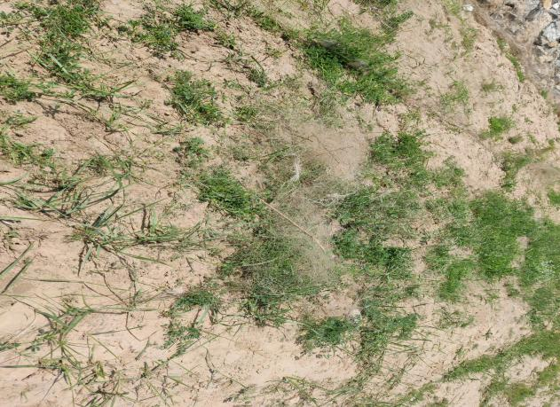
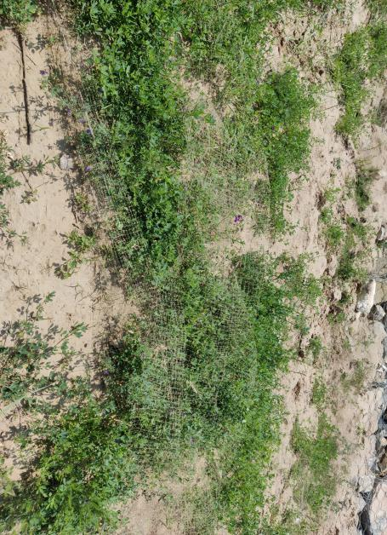 | 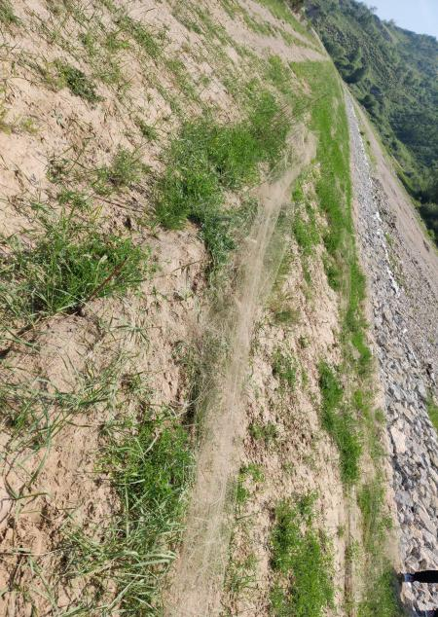

（二）以工代赈灾毁水毁护村护地坝存在问题

1.部分河道堆放杂物，影响河道泄洪能力
通过对项目现场查看，在南岔村、东寺村护村护地坝河道内存在生活垃圾等杂物堆放的情况，若突发较大山洪，堆放的杂物可能随着洪流冲刷影响其他地区生态环境。
南岔村护坝河道现状 | 东寺村护坝河道现状
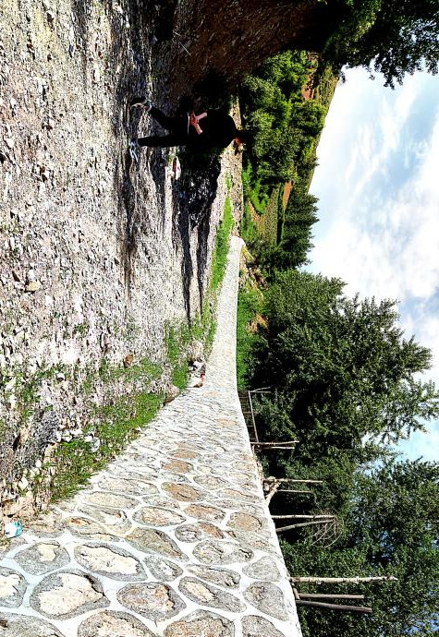 | 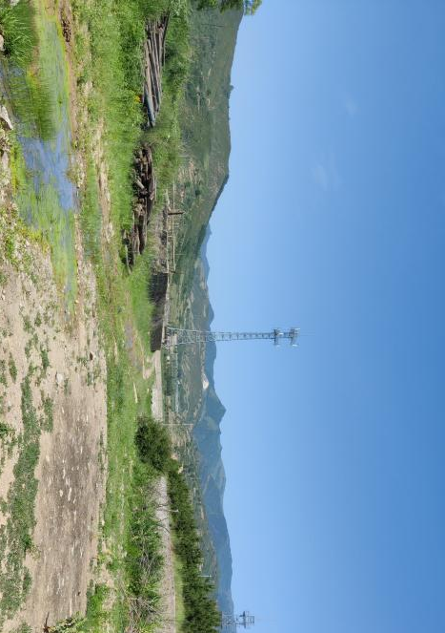
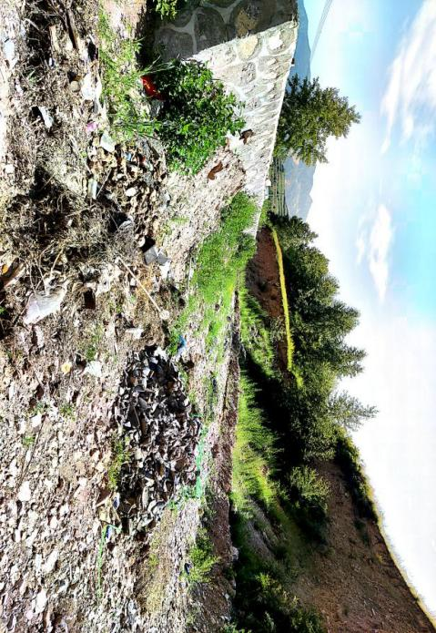 | 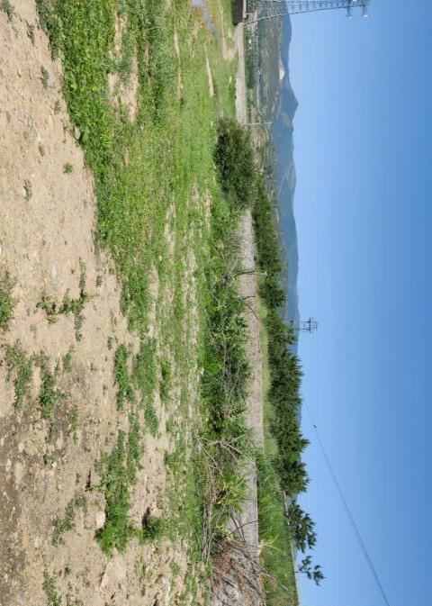

2.以工代赈劳务报酬发放管理制度有待健全
2020年以工代赈灾毁水毁护村护地坝（一期）投入资金294万元，以工代赈劳务报酬44.10万元，通过对水利水保局项目资料核查，仅提供32.80万元的财务资料，其中12.30万元有银行回单。对项目建设“以工代赈”带动贫困户未形成制度化的管理，带动贫困户及劳务报酬发放明细未形成系统的汇总管理。

（三）农村饮水安全巩固提升及维修养护存在的问题

1.部分农村饮水安全工程后期管理有待加强
通过对各村饮水工程现场查看，凤凰镇染峪村、阳方口镇三岔村等蓄水池存在杂草生长的现象；余庄乡阳坡上村、涔山乡张家崖等村由于地势等原因，当地村民反映供水点出水少，取水难；由于供水点多为集中供水，村民可自由控制取水设施，存在水资源浪费的现象；部分供水点靠近耕地，当地村民将饮水工程供水用于浇地，不符合相关要求，造成水资源浪费。
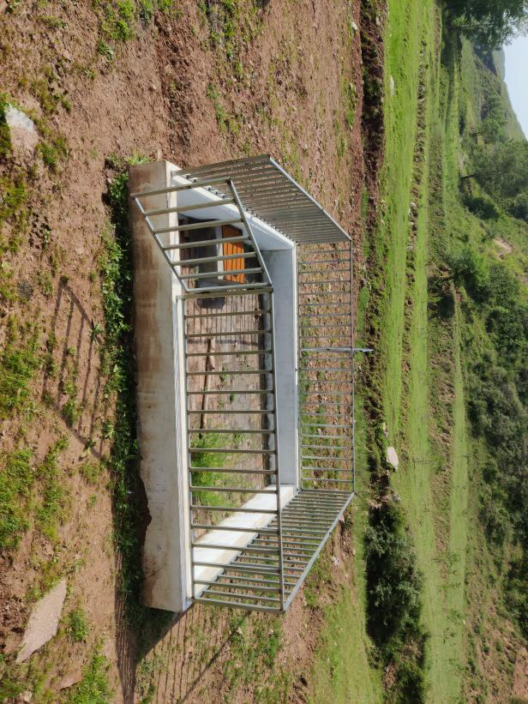 | 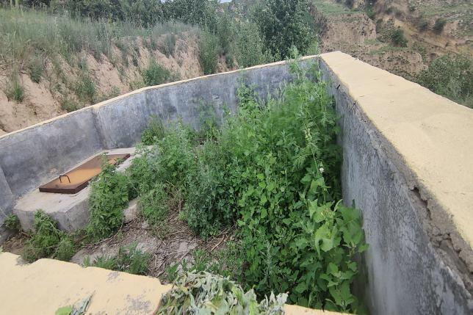
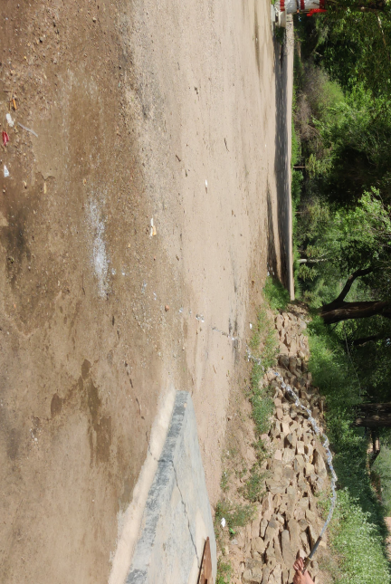 | 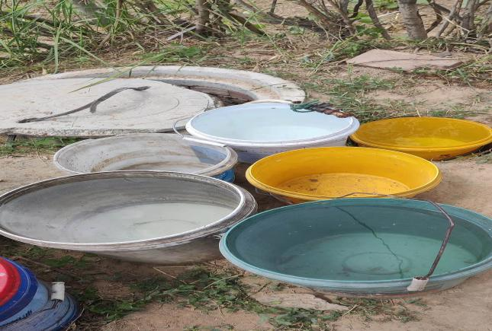

五、有关建议
针对上述问题及不足，评价组经过仔细研究，认为在以后的项目实施过程中需从以下几个方面改进：

（一）恢河流域综合治理与生态修复工程相关建议
建议水利水保局与县财政局对接，尽快落实项目资金，拨付工程款，按照合同约定支付进度款，严格按照合同约定执行。同时在成活率低的建设区域组织补植工作，加强经济林、堤防防护林、景观林地区后期管护工作，以提高植物成活率；在已死亡生态毯地区重新设置生态毯，提高水土涵养能力，减少河道两岸水土流失面积，巩固生态堤防产生的生态效益，扩大可持续作用。

（二）以工代赈灾毁水毁护村护地坝相关建议
建议水利水保局组织护坝清淤工作，清理护坝淤积及堆积杂物，巩固河道泄洪能力，加强护地护村坝后期管护工作，在各村护坝周围设置公示牌，禁止向护坝倾倒生活垃圾及其他杂物，可在各村设置公益岗位，优先选择本村贫困户，负责护坝日常管护，增加贫困户劳务收入，最大限度发挥以工代赈作用。
建立健全以工代赈劳务报酬动态管理机制，按月按村统计务工人员劳务报酬收入，建立台账反映以工代赈资金中劳务报酬流向，保管好劳务报酬发放资料，在各村公示发放情况、宣传以工代赈相关政策、以工代赈建设成果、劳务报酬发放情况，接受各村、各界社会公众监督。

（三）农村饮水安全巩固提升及维修养护相关建议
建议在各村设置公益岗位，优先选择本村贫困户，负责饮水工程日常管护，监督本村村民日常取水及用水情况，避免水资源浪费及用于非饮水用途；管理各饮水点日常运行，负责蓄水池、水源地周围环境卫生，保障饮水水质；收集本村各户对供水点意见，按月统计上报水利水保局，满足村民饮水需求。
建议安装入户自来水管，安装入户水表，合理制定水价，避免水资源浪费。深入贯彻“节水优先”的方针，提高农村群众节约用水和水是资源、水是商品、用水缴费的意识，进一步提升工程运行管理水平。
地势高或者出水少的供水点，可以设置公益岗，给各户提供拉水送水服务，减少老年人取水因行动不便引起的风险。按次给拉水送水人员发放劳务报酬。保障村村有工程、户户有水吃，提高本村贫困户工资性收入，巩固脱贫成果。

